# Задание

Разработать П0 на выбранном языке программирования для реализации работы информационной системы (ИС). Для хранения данных использовать любую СУБД или систему файлов. Обеспечить выполнение процесса обработки информации и получения необходимых справок и отчетов.

Представить

* структурную схему ПО или диаграмму классов;
* описание программы;
* исходный код программы;
* удобный интерфейс (скриншоты).

**11. ИС «Продажа билетов».**

Задача – информационная поддержка деятельности транспортных касс (выбрать вид транспорта). ИС должна осуществлять:

* ведение списка рейсов и билетов на них с указанием класса;
* учёт забронированных мест;
* ведение архива пассажиров за последний месяц.

Необходимо предусмотреть:

* продажу билетов в оба конца;
* поиск места на рейс в соответствии с требованиями заказчика;
* получение списка свободных мест на рейс;
* выдачу информации по конкретному рейсу;
* получение списка проданных мест;
* проверку наличия брони по имени клиента и/или названию организации.

# Схема реляционной базы данных:

|  |
| --- |
| passangers |
| Id(ключ) |
| surname |
| name |
| last_name |
| passport_number |

|  |
| --- |
| Races |
| Id(ключ) |
| race_number |
| date_out |
| time_out |
| time_out |
| point_out |
| point_int |
| econom_count |
| business_count |
| vip_count |
| econom_price |
| business_price |
| vip_price |

|  |
| --- |
| tickets |
| Id(ключ) |
| id_passenger |
| Id_race |
| place_class |
| place_number |

# 

# есты:

# Некорректные тесты

## Тест 1

Цель: проверка на невыбранную дату вылета при бронировании вылета.

Результат:

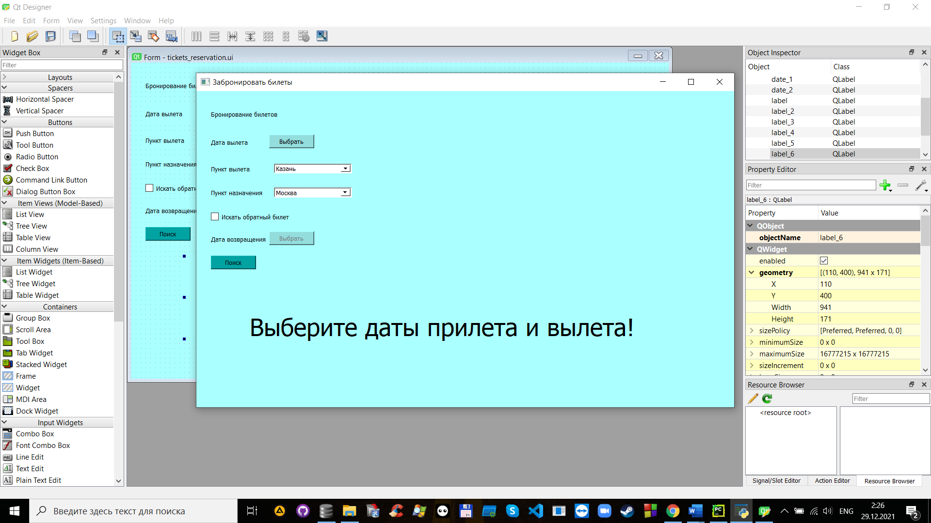

## Тест 2

Цель: проверка на невыбранную дату возвращения при выборе поиска обратного билета при бронировании.

Результат:

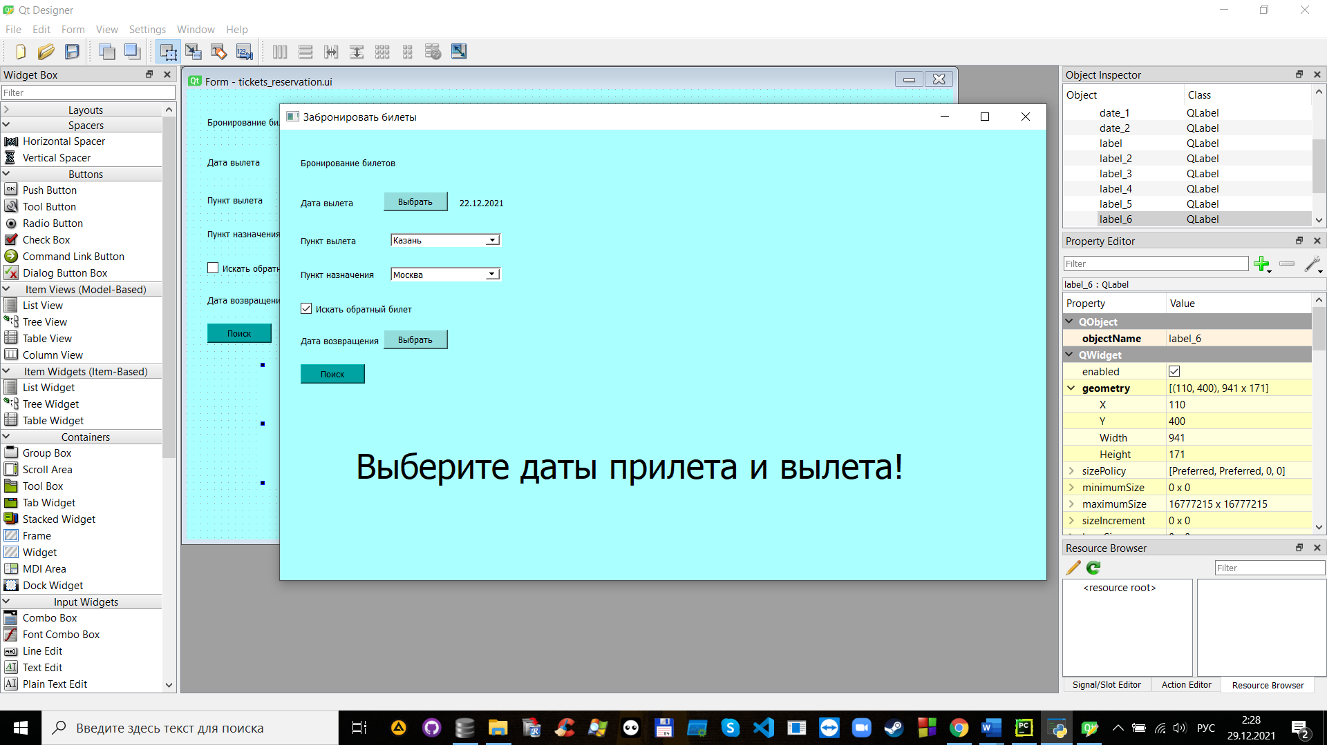

## Тест 2

Цель: проверка на невыбранную дату возвращения при выборе поиска обратного билета при бронировании.

Результат:



### Тест 3

Цель: проверка на отсутствие ввода данных пассажира при бронировании билетов.

Результат:

### Тест 4

Цель: проверка на отсутствие ввода данных пассажира при бронировании билетов.

Результат:

### Тест 4

Цель: проверка на отсутствие ввода данных пассажира при поиске билетов пассажира.

Результат:

### Тест 5

Цель: проверка на отсутствие выбора даны вылета рейса при поиске проданных билетов рейса.

Результат:

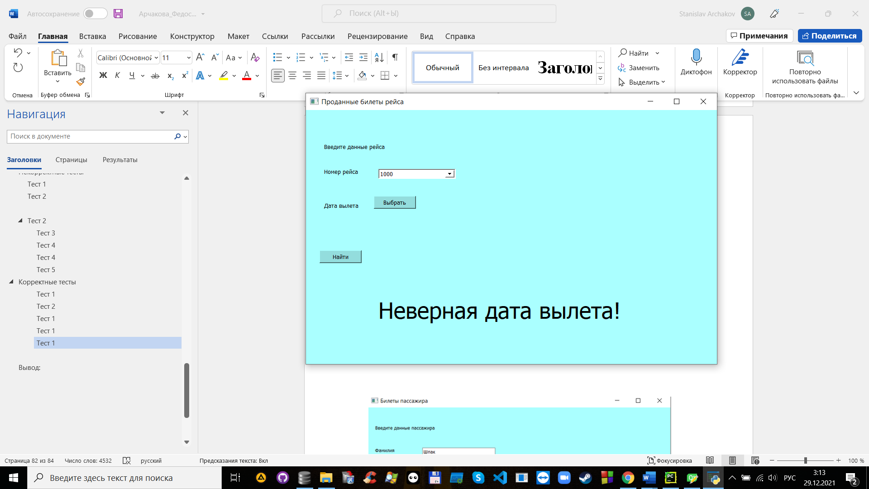

# Корректные тесты

### Тест 6

Цель: проверка на бронирование билета в одну сторону с добавлением нового пассажира в базу.

Результат:

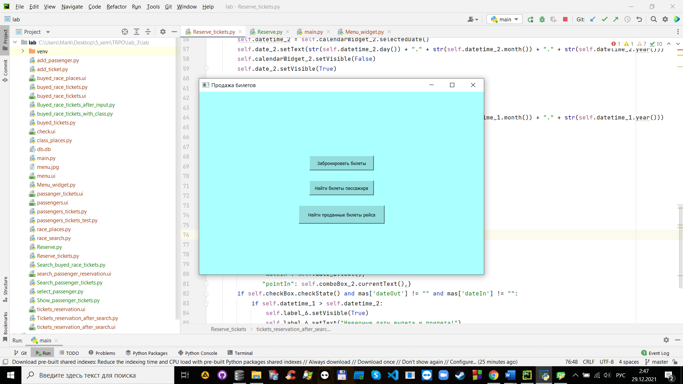

Нажимаем на кнопку «Забронировать билеты»

Нажимаем на верхнюю кнопку «Выбрать», выбираем в выпадающем календаре дату вылета, затем выбираем из выпадающих списков пункты вылета и назначения, нажимаем кнопку «Поиск»

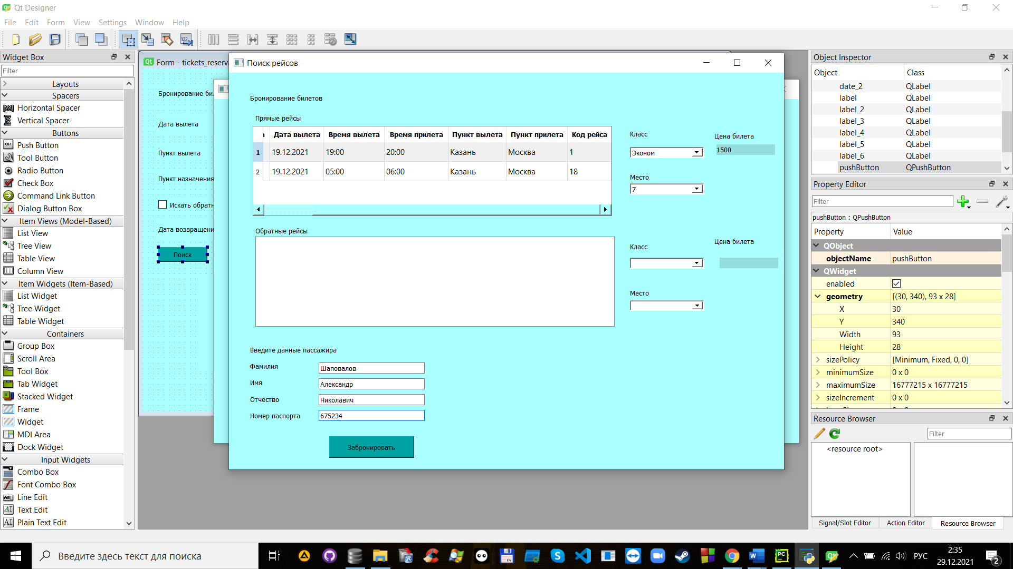

Выбираем рейс нажатием на строку с соответствующим рейсом, выбираем из выпадающих списков класс места и номер места, заполняем данные пассажира.

Нажимаем кнопку «Забронировать»

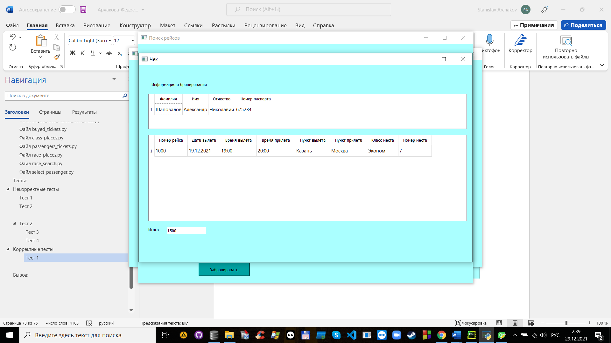

В чеке отображается информация о бронировании пассажира на выбранные пассажиром рейсы

В таблице пассажиров добавилась запись с данными пассажира

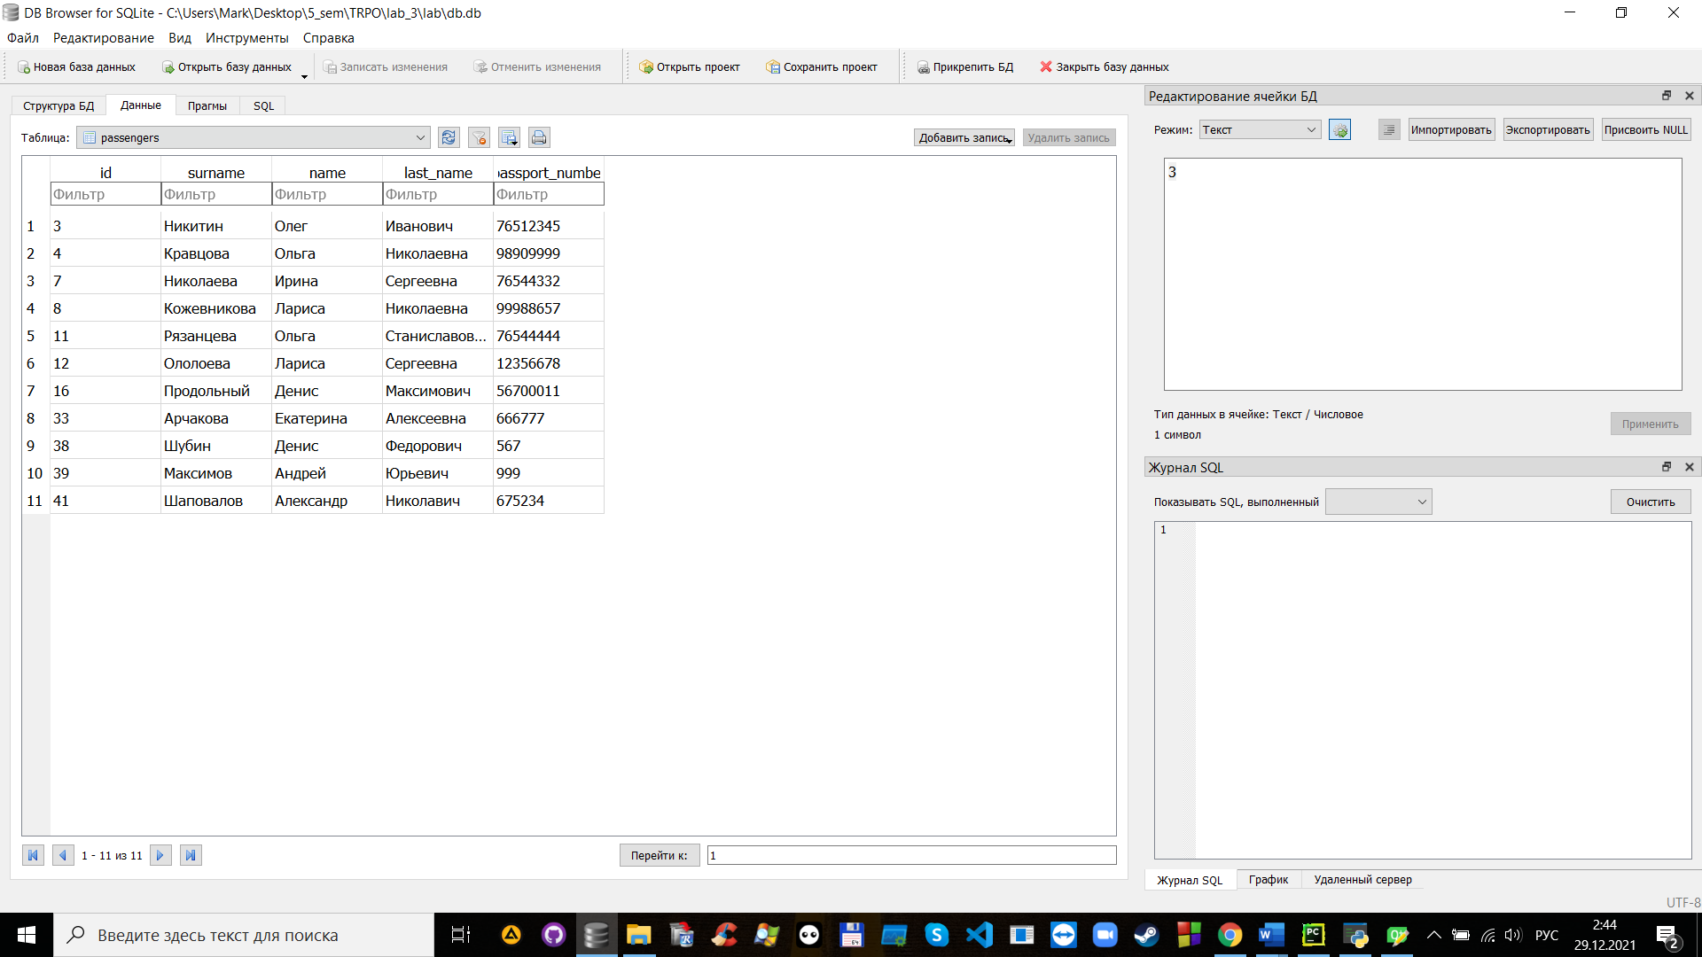

В таблице билетов добавилась запись о бронировании места пассажиром

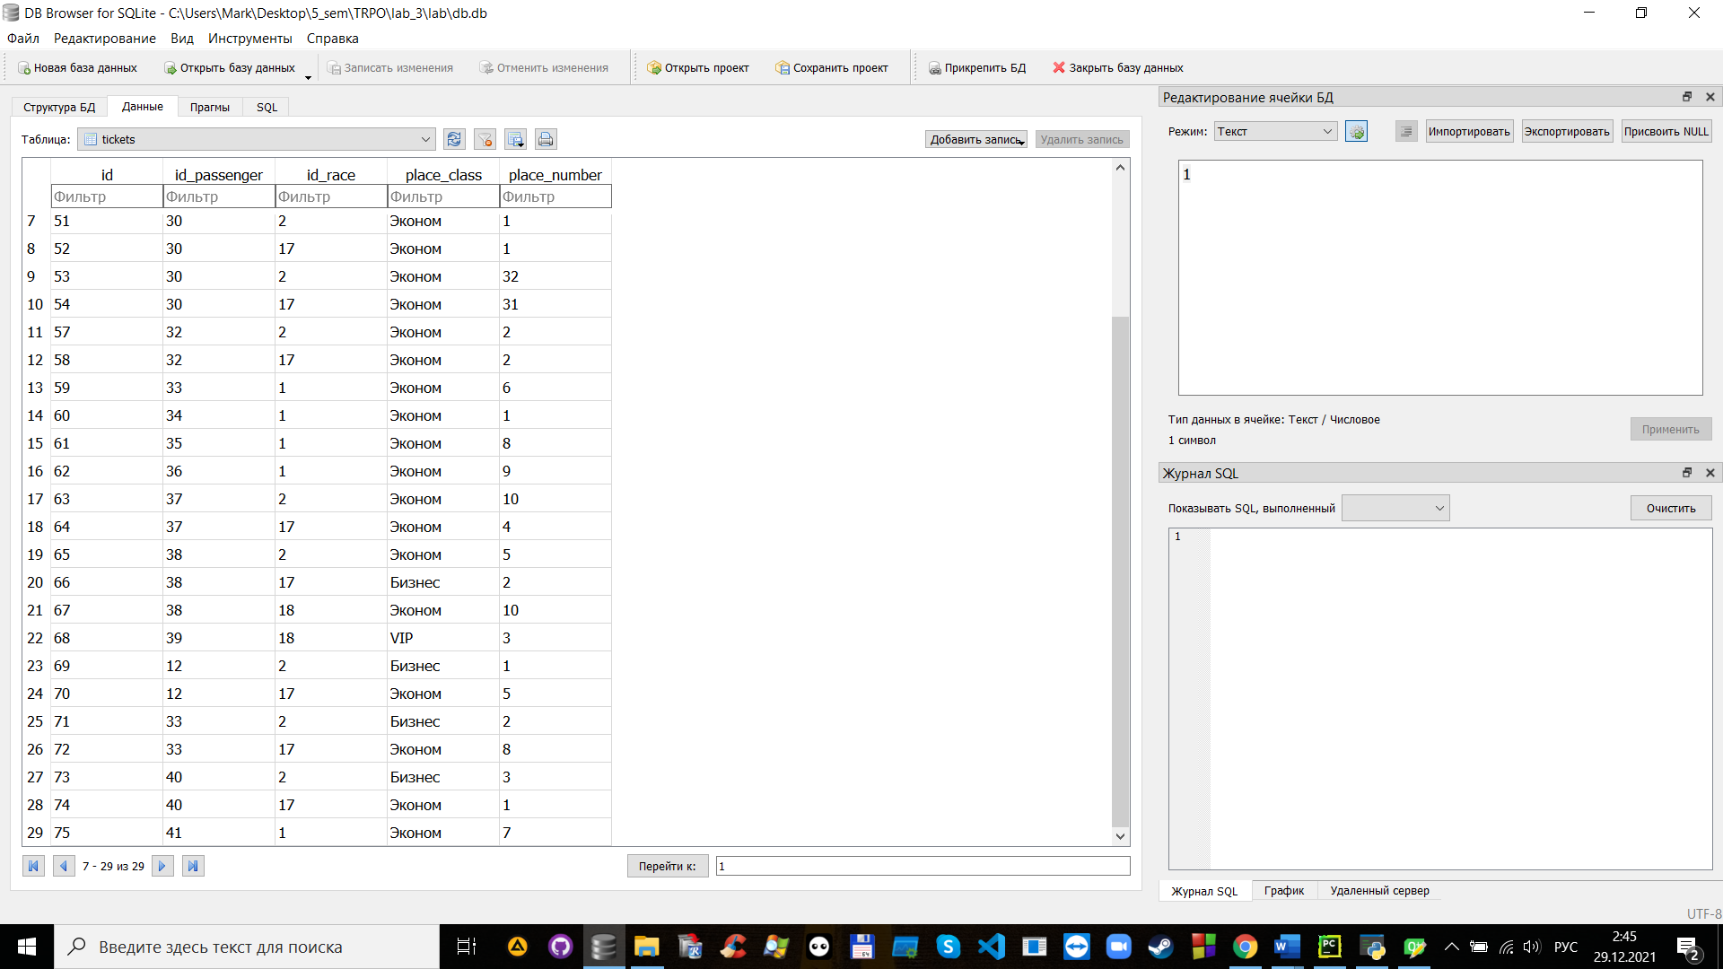

### Тест 7

Цель: проверка на бронирование билета в обе стороны с вводом пассажира, который есть в базе.

Результат:



Нажимаем на кнопку «Забронировать билеты»

Нажимаем на верхнюю кнопку «Выбрать», выбираем в выпадающем календаре дату вылета, затем выбираем из выпадающих списков пункты вылета и назначения.

Нажимаем на чекбокс для поиска обратного билета, нажимаем на нижнюю кнопку «Выбрать», выбираем в выпадающем календаре дату возвращения.

Нажимаем кнопку «Поиск».

Выбираем рейс нажатием на строку с соответствующим рейсом, выбираем из выпадающих списков класс места и номер места, заполняем данные пассажира.

Нажимаем кнопку «Забронировать»

В чеке отображается информация о бронировании пассажира на выбранные пассажиром рейсы

Таблица пассажиров до покупки билета пассажиром, который уже есть в этой таблице

Таблица пассажиров после покупки билета пассажиром, который уже есть в этой таблице(таблица с пассажирами осталась неизменной)



В таблице билетов добавилась запись о бронировании места пассажиром

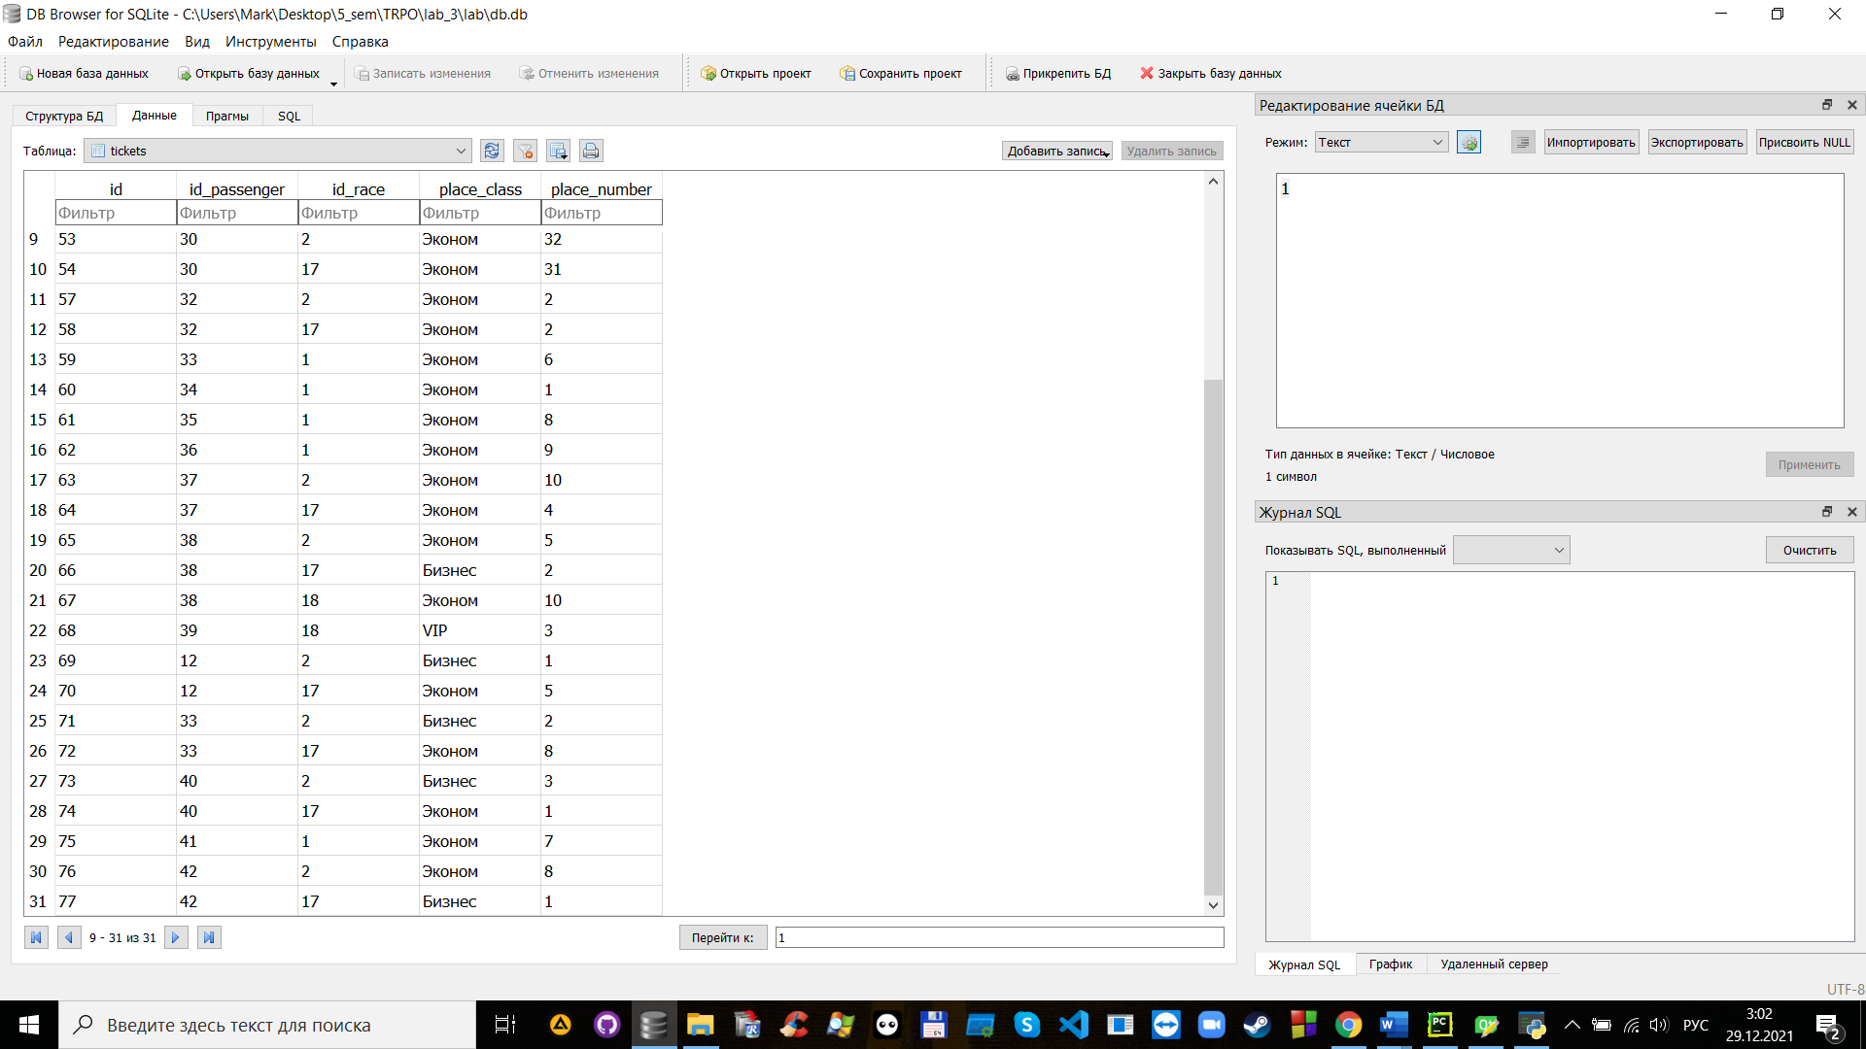

### Тест 8

Цель: проверка на поиск билетов пассажира, когда его билеты есть в базе.

Результат:



Нажимаем на кнопку «Найти билеты пассажира»

Заполняем все поля данными пассажира и нажимаем кнопку «Найти билеты»

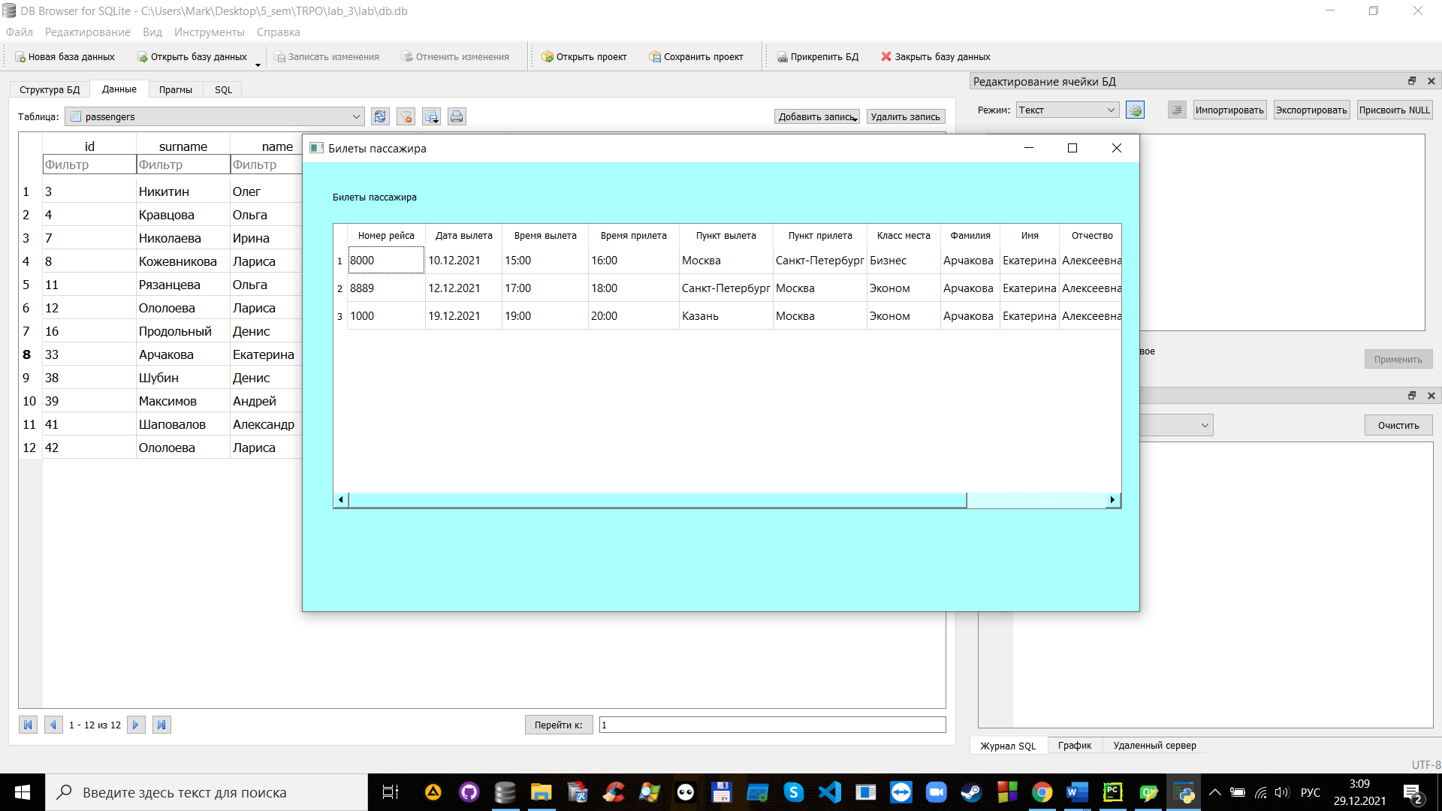

Появляется форма с билетами пассажира

### Тест 9

Цель: проверка на поиск билетов пассажира, когда его билетов нет в базе.

Результат:



Нажимаем на кнопку «Найти билеты пассажира»

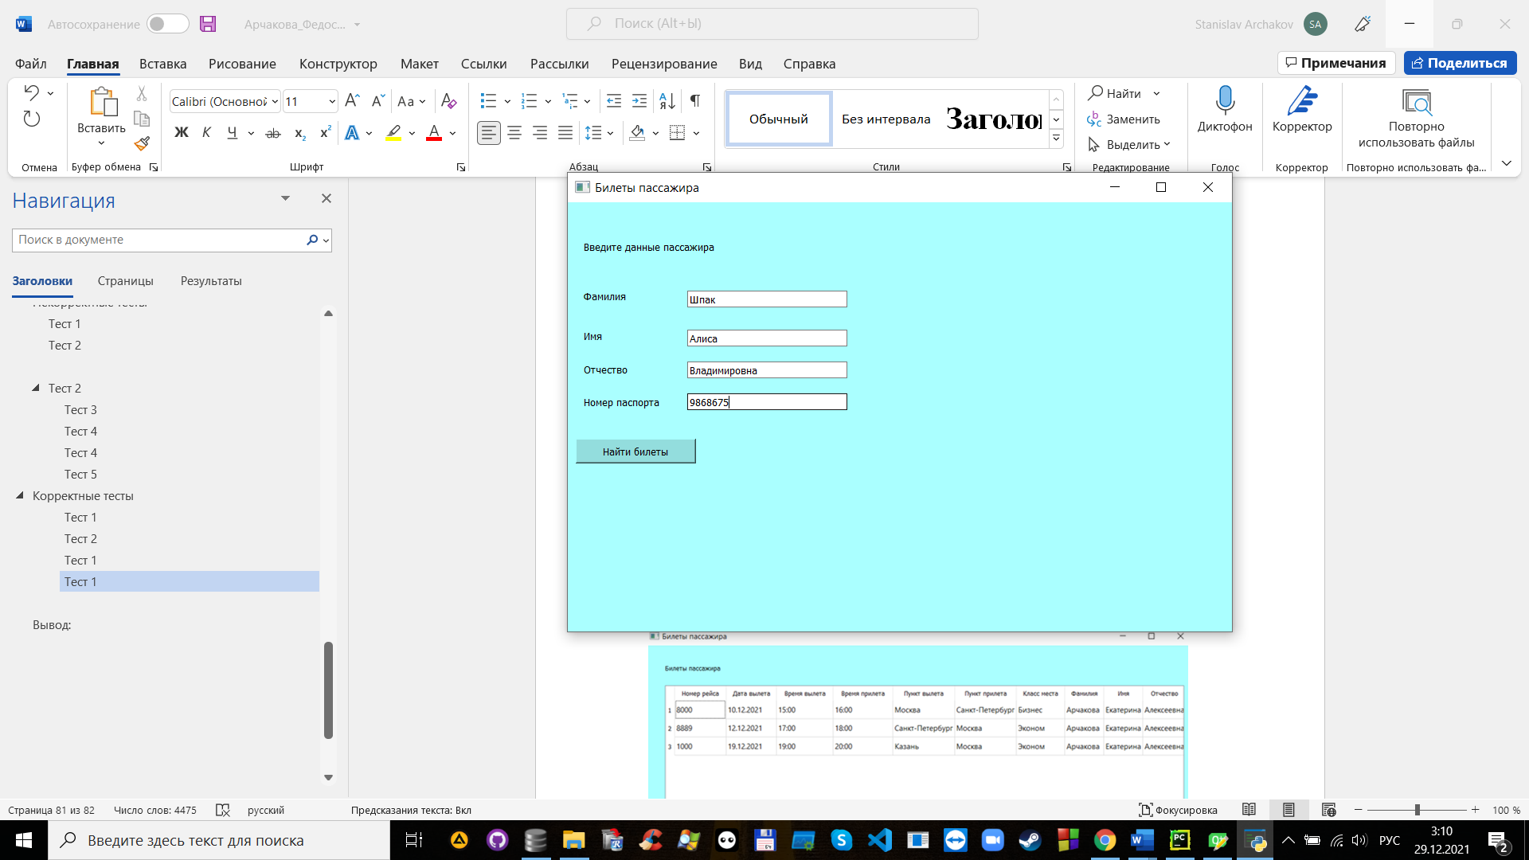

Заполняем все поля данными пассажира и нажимаем кнопку «Найти билеты»

Появляется форма с билетами пассажира без данных, т.к. в таблице билетов нет билетов данного пассажира

### Тест 10

Цель: проверка на поиск билетов пассажира, когда его билетов нет в базе.

Результат:



Нажимаем на кнопку «Найти проданные билеты рейса»

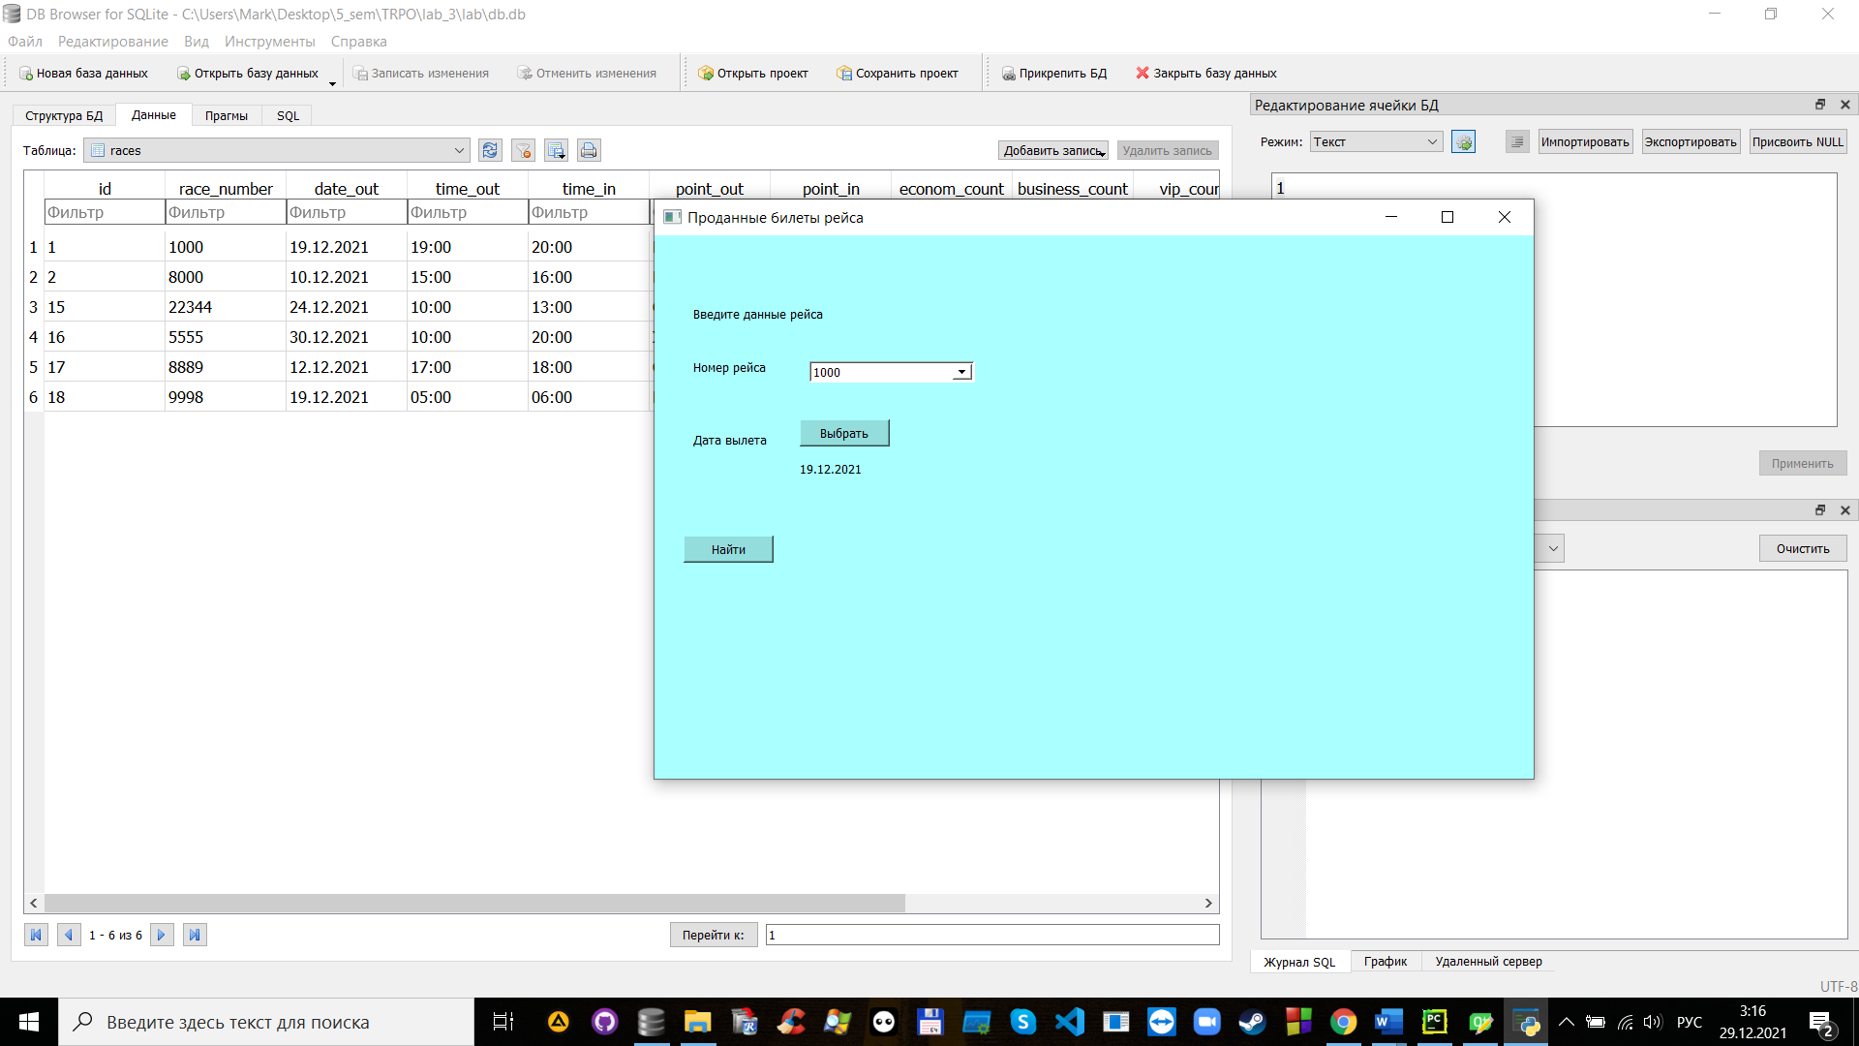

Из выпадающего списка выбираем номер рейса

Нажимаем кнопку «Выбрать» и выбираем дату вылета из появившегося календаря

Нажимаем кнопку «Найти»

Появилась форма с проданными билетами рейса, данными пассажиров и выбранные ими места